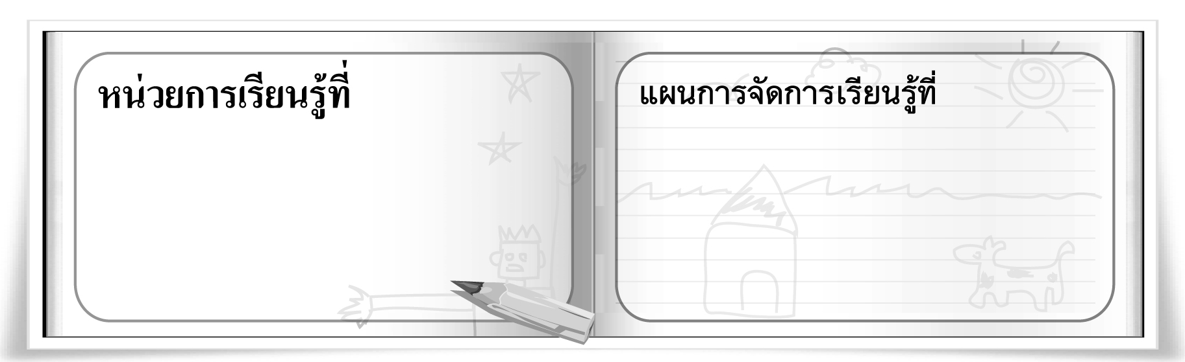
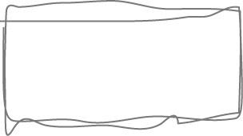
5
จัดวางสร้างงานพิมพ์

ชั้นประถมศึกษาปีที่ 5 เวลา 1 ชั่วโมง

35
งานพิมพ์ภาพจากแม่พิมพ์กระดาษฉีก

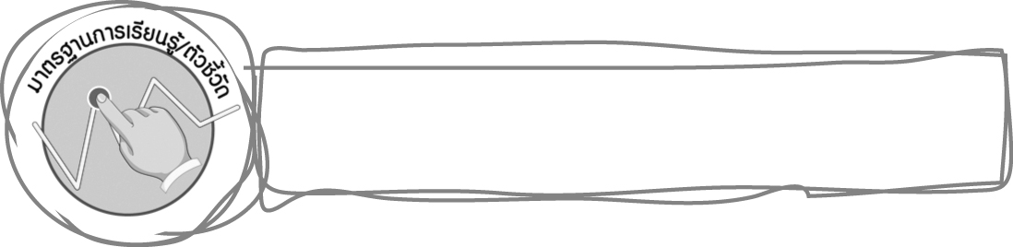
มาตรฐานการเรียนรู้/ตัวชี้วัด

มาตรฐานการเรียนรู้
ศ 1.1 สร้างสรรค์งานทัศนศิลป์ตามจินตนาการและความคิดสร้างสรรค์ วิเคราะห์ วิพากษ์วิจารณ์
คุณค่างานทัศนศิลป์ ถ่ายทอดความรู้สึก ความคิดต่องานศิลปะอย่างอิสระ ชื่นชมและประยุกต์ใช้ในชีวิตประจำวัน
ตัวชี้วัด
ศ 1.1 ป.5/5 สร้างสรรค์งานพิมพ์ภาพโดยเน้นการจัดวางตำแหน่งของสิ่งต่าง ๆ ในภาพ
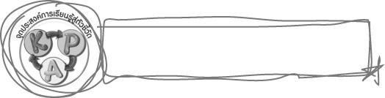
จุดประสงค์การเรียนรู้สู่ตัวชี้วัด

1. บอกวัสดุอุปกรณ์และอธิบายขั้นตอนในการพิมพ์ภาพจากแม่พิมพ์กระดาษฉีก (K)
2. ฝึกปฏิบัติการพิมพ์ภาพจากแม่พิมพ์กระดาษฉีก (P)
3. ชื่นชมผลงานการพิมพ์ภาพของตนเองและผู้อื่น (A)
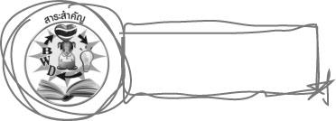
สาระสำคัญ

กระดาษสมุดและกระดาษหนังสือพิมพ์ ที่ไม่ใช้แล้ว เมื่อนำมาฉีกเป็นรูปร่างต่าง ๆ สามารถนำมาเป็นแม่พิมพ์ในการพิมพ์ภาพได้อย่างสวยงาม

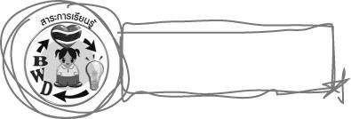
สาระการเรียนรู้

งานพิมพ์ภาพจากแม่พิมพ์กระดาษฉีก
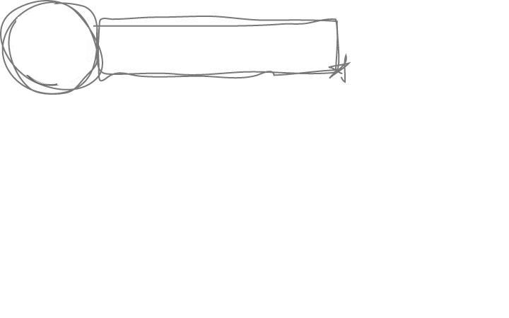

คุณลักษณะอันพึงประสงค์

มุ่งมั่นในการทำงาน
ตัวชี้วัดที่ 6.2 ทำงานด้วยความเพียรพยายามและอดทนเพื่อให้งานสำเร็จตามเป้าหมาย

สมรรถนะสำคัญของผู้เรียน

ความสามารถในการใช้ทักษะชีวิต
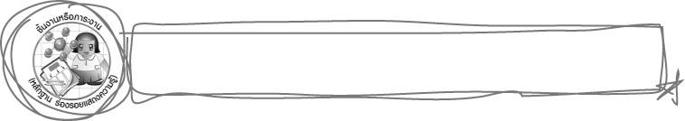
ชิ้นงานหรือภาระงาน (หลักฐาน ร่องรอยแสดงความรู้)

ผลงานการพิมพ์ภาพจากแม่พิมพ์กระดาษฉีก
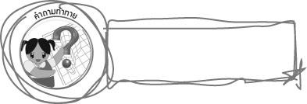
คำถามท้าทาย

ภาพพิมพ์จากกระดาษฉีกจะสวยงามเพียงใดขึ้นอยู่กับสิ่งใด
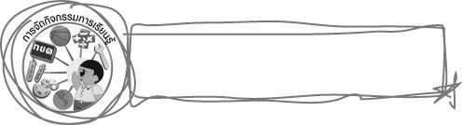
การจัดกิจกรรมการเรียนรู้

1. ให้นักเรียนทบทวนความรู้เกี่ยวกับการพิมพ์ภาพในหลาย ๆ ชั่วโมงที่ผ่านมา โดยครูใช้คำถาม ดังนี้

ในหลายชั่วโมงที่ผ่านมา นักเรียนเรียนรู้การสร้างภาพพิมพ์จากแม่พิมพ์อะไรบ้าง (ตัวอย่างคำตอบ การพิมพ์ภาพจากดอกไม้ การพิมพ์ภาพจากวัสดุต่าง ๆ การพิมพ์ภาพจากถุงพลาสติก การพิมพ์ภาพจากเศษผ้า และการพิมพ์ภาพจากแม่พิมพ์ดินเหนียว)
นักเรียนชอบการพิมพ์ภาพจากแม่พิมพ์ชนิดใดมากที่สุด เพราะอะไร (นักเรียนตอบตามความรู้สึก)
แม่พิมพ์ส่วนใหญ่ที่นักเรียนใช้ในหน่วยการเรียนรู้นี้ เป็นแม่พิมพ์ลักษณะใด (ตัวอย่างคำตอบ แม่พิมพ์จากเศษวัสดุต่าง ๆ)
นักเรียนคิดว่ามีเศษวัสดุใดอีกบ้างที่สามารถนำมาใช้เป็นแม่พิมพ์ในการพิมพ์ภาพ (นักเรียนตอบตามความเข้าใจ)
2. ครูนำกระดาษสมุดที่ไม่ใช้แล้ว และกระดาษหนังสือพิมพ์มาให้นักเรียนดู จากนั้นให้นักเรียนร่วมกันแสดงความคิดเห็น โดยครูใช้คำถาม ดังนี้
ถ้าครูต้องการใช้กระดาษเหล่านี้เป็นแม่พิมพ์ในการพิมพ์ภาพ นักเรียนคิดว่าครูควรสร้างแม่พิมพ์ด้วยวิธีการใด (นักเรียนตอบตามความเข้าใจ)
3. ครูเตรียมวัสดุอุปกรณ์ในการพิมพ์ภาพด้วยแม่พิมพ์กระดาษฉีก ดังนี้
3.1 กระดาษสมุดที่ไม่ใช้แล้ว และกระดาษหนังสือพิมพ์
3.2 ปากคีบ
3.3 สีน้ำหรือสีโปสเตอร์
3.4 พู่กัน
3.5 จานสี
3.6 ถ้วยน้ำ
3.7 กระดาษสำหรับพิมพ์
3.8 ผ้าเช็ดมือ
ให้นักเรียนบอกวัสดุอุปกรณ์ที่ครูนำมาให้ดูทีละชิ้น
4. ครูสาธิตการสร้างแม่พิมพ์จากกระดาษฉีก และการพิมพ์ภาพจากแม่พิมพ์กระดาษฉีก พร้อมอธิบายขั้นตอนต่าง ๆ ดังนี้
4.1 สร้างแม่พิมพ์โดยการฉีกกระดาษให้เป็นรูปร่างต่าง ๆ ตามต้องการ เช่น รูปร่างเรขาคณิต รูปนก รูปดอกไม้ รูปสัตว์ แล้วทดลองนำรูปร่างต่าง ๆ นั้นมาจัดเรียงบนกระดาษที่จะใช้พิมพ์ดูก่อน
4.2 นำรูปร่างเหล่านั้นไปวางบนกระดาษหนังสือพิมพ์ แล้วทาสีข้น ๆ บนแม่พิมพ์
4.3 จากนั้นใช้ปากคีบ ค่อย ๆ คีบแม่พิมพ์มาพิมพ์บนกระดาษที่จะใช้พิมพ์ ใช้นิ้วลูบแม่พิมพ์เบา ๆ แล้วคีบแม่พิมพ์ออก
5. ให้นักเรียนแบ่งกลุ่ม กลุ่มละ 4 คน แต่ละกลุ่มเตรียมวัสดุอุปกรณ์ในการพิมพ์ภาพจากแม่พิมพ์กระดาษฉีก
6. ให้นักเรียนฝึกการสร้างแม่พิมพ์และพิมพ์ภาพจากแม่พิมพ์กระดาษฉีก จัดวางภาพให้สวยงาม โดยใช้วัสดุอุปกรณ์ร่วมกัน โดยครูคอยให้กำลังใจและให้คำแนะนำเพิ่มเติม
7. ให้นักเรียนทำความสะอาดอุปกรณ์และจัดเก็บวัสดุอุปกรณ์ให้เรียบร้อย
8. ให้นักเรียนนำผลงานมาแลกเปลี่ยนกันชื่นชม
9. ให้นักเรียนร่วมกันแสดงความคิดเห็น เกี่ยวกับการพิมพ์ภาพจากกระดาษฉีก โดยครูใช้คำถาม ดังนี้
นักเรียนรู้สึกอย่างไรกับผลงานการพิมพ์ภาพจากแม่พิมพ์กระดาษฉีกของตนเอง (นักเรียนตอบตามความรู้สึก)
การพิมพ์ภาพจากแม่พิมพ์กระดาษฉีก แตกต่างจากการพิมพ์ภาพด้วยแม่พิมพ์ชนิดอื่น ๆ อย่างไร (นักเรียนตอบตามความเข้าใจ)

10. นักเรียนและครูร่วมกันสรุปความรู้ ดังนี้
กระดาษสมุดและกระดาษหนังสือพิมพ์ที่ไม่ใช้แล้ว เมื่อนำมาฉีกเป็นรูปร่างต่าง ๆ สามารถนำมาเป็นแม่พิมพ์ในการพิมพ์ภาพได้อย่างสวยงาม
11. ให้นักเรียนร่วมกันแสดงความคิดเห็น โดยครูใช้คำถามท้าทาย ดังนี้
ภาพพิมพ์จากกระดาษฉีกจะสวยงามเพียงใดขึ้นอยู่กับสิ่งใด
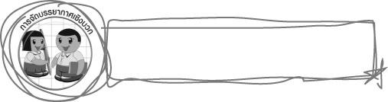
การจัดบรรยากาศเชิงบวก

ให้นักเรียนฝึกการสร้างแม่พิมพ์และพิมพ์ภาพจากแม่พิมพ์กระดาษฉีก โดยใช้วัสดุอุปกรณ์ร่วมกัน
เมื่อเสร็จแล้วนำผลงานมาแลกเปลี่ยนกันชื่นชม
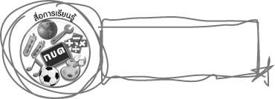
สื่อการเรียนรู้

1. กระดาษสมุดที่ไม่ใช้แล้ว และกระดาษหนังสือพิมพ์
2. ปากคีบ
3. วัสดุอุปกรณ์ในการพิมพ์ภาพ
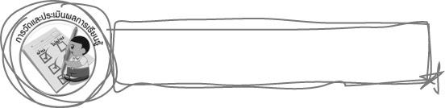
การวัดและประเมินผลการเรียนรู้

1. วิธีการวัดและประเมินผล
1.1 สังเกตพฤติกรรมของนักเรียนในการเข้าร่วมกิจกรรม
1.2 สังเกตพฤติกรรมของนักเรียนในการเข้าร่วมกิจกรรมกลุ่ม
2. เครื่องมือ
2.1 แบบสังเกตพฤติกรรมการเข้าร่วมกิจกรรม
2.2 แบบสังเกตพฤติกรรมการเข้าร่วมกิจกรรมกลุ่ม
3. เกณฑ์การประเมิน
3.1 การประเมินพฤติกรรมการเข้าร่วมกิจกรรม
ผ่านตั้งแต่ 2 รายการ ถือว่า ผ่าน
ผ่าน 1 รายการ ถือว่า ไม่ผ่าน

3.2 การประเมินพฤติกรรมการเข้าร่วมกิจกรรมกลุ่ม
คะแนน 9-10 ระดับ ดีมาก
คะแนน 7-8 ระดับ ดี
คะแนน 5-6 ระดับ พอใช้
คะแนน 0-4 ระดับ ควรปรับปรุง


ข้อเสนอแนะของผู้บริหารสถานศึกษา

________________________________________________________________________________________________________________________________________________________________________________________________________________________________________________________________________________________________________________________________________________________________________________________________________________________________________________________________________________________________________________________________________________________________________________________________________________________________________________________________________________________________________________________________________________________________________________________________________________________________________________________________________________________________________________________________________________________________________________________________________________________________________________________________________________________________________________________________________________________________________________________________________________________________________________________________________________________________________________________________________________________________________________________________________________________________________________________________________________________________________________________________________________________________________________________________________________________________________________________________________________________________________________________________________________________________________________________________________________________________________________________________________________________________________________________________________________________________________________________________________________
________________________________________________________________________________________________________________________________________________________________________________________________________________________________________________________________________________________________________________________________________________________________

ลงชื่อ__________________ (ผู้บริหารสถานศึกษา)
(__________________)
_____/_____/_____

บันทึกหลังการสอน

ผลการจัดการเรียนการสอน
________________________________________________________________________________________________________________________________________________________________________________________________________________________________________________________________________________________________________________________________________________________________________________________________________________________________________________________
________________________________________________________________________________________

ปัญหา/อุปสรรค
________________________________________________________________________________________________________________________________________________________________________________________________________________________________________________________________________________________________________________________________________________________________________________________________________________________________________________________________________________________________________________________________________________

แนวทางแก้ไข
________________________________________________________________________________________________________________________________________________________________________________________________________________________________________________________________________________________________________________________________________________________________________________________________________________________________________________________________________________________________________________________________________________

ลงชื่อ__________________ (ผู้บันทึก)
(__________________)
_____/_____/_____

